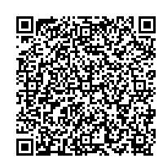

いばらき電子申請・届出
サービス（受理完了メール
は送付しません）
https://apply.e-tumo.jp/pref-ibaraki-u/offer/offerList_detail?tempSeq=79440
Ｅメール
必要事項を御記入いただき下記へ送信。
茨城県消防安全課産業保安室 行き
（※送信確認のお電話は不要です。）
Eメール：sangyohoan@pref.ibaraki.lg.jp

令和７年度茨城県高圧ガス保安講習会出席連絡票《令和７年１１月１９日実施》

- 所在市町村

- 貴事業所名
（※会社名だけでなく、工場・事業所名まで御記入ください。）

- 御担当者氏名 電話番号

Ｅメールアドレス

- 区分 第一種製造者 第一種貯蔵所 第二種貯蔵所 特定高圧ガス消費者
（※該当に○印を記入ください。）

- 出席者氏名
所属 | 職名 | 氏名

締め切り 令和７年１１月１３日（木）

